Отчёта по лабораторной работе1
Математическое моделирование
Нджову Нелиа
Содержание

1. Цель работы
Изучить модель экспоненциального роста, провести параметрическое исследование влияния коэффициента роста αα на динамику системы, а также освоить современные практики воспроизводимых исследований (литературное программирование, DrWatson, Git) при выполнении лабораторных работ.

2. Задание
- Настройка git
- Рабочее пространство лабораторной работы
- Создание проекта DrWatson для лабораторных
- Модель экспоненциального роста

3. Выполнение лабораторной работы

3.1 1. Настройка git
Из моих предыдущих лабораторных работ я уже установил git и gh и выполнил базовую настройку. Итак, для этой лабораторной работы я начал с создания учетной записи на gitverse и заполнения необходимой информации(рис.1).

Рисунок 1: Создание учетной записи на gitverse
Я авторизуюсь с помощью команды gh auth login. Утилита задала мне несколько вопросов, и в итоге я авторизовался через браузер(рис.2)
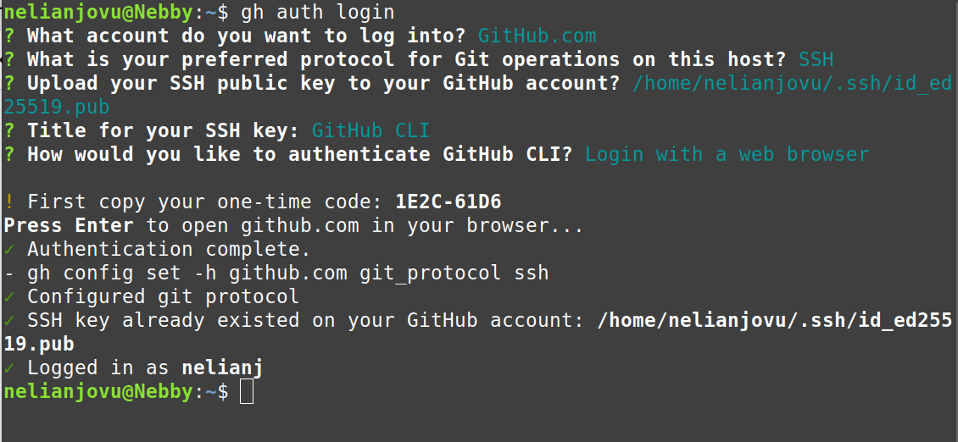
Рисунок 2: Авторизация учетной записи
Я создаю ключ ssh для доступа к github(рис.3)
Рисунок 3: Ключ для доступа к github
Я добавляю ключ ssh в агента(рис. 4)

Рисунок 4: Добавление ключа в агента
Я добавляю ключ ssh к вашей учетной записи на gitverse через веб-интерфейс. Затем используйте команду, чтобы добавить ключ ssh к вашей учетной записи на github(рис. 5 и 6)
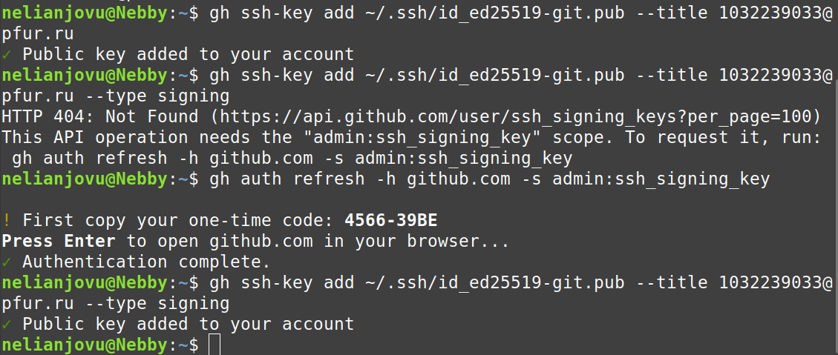
Рисунок 5: Добавление ключа на gitverse

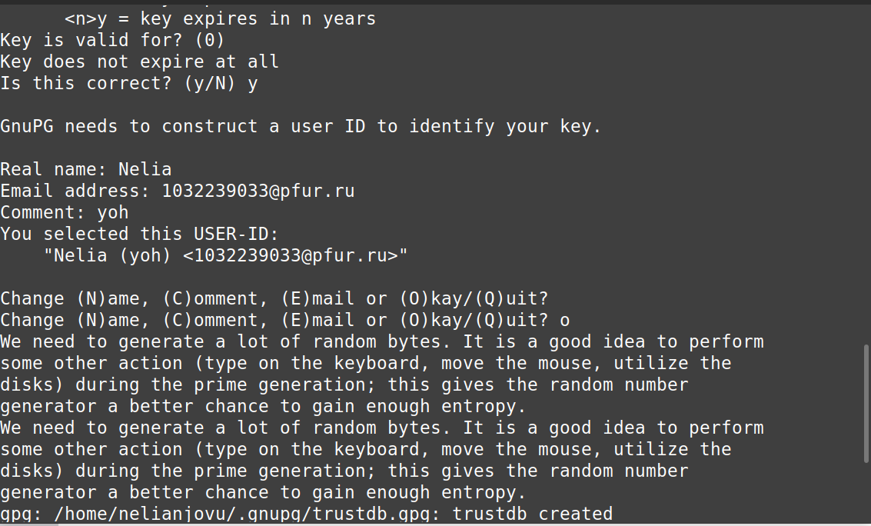
Рисунок 6: Добавление ключа на github
Я генерирую ключ gpg, выбирая параметры, указанные в руководстве по лабораторной работе(рис. 7)
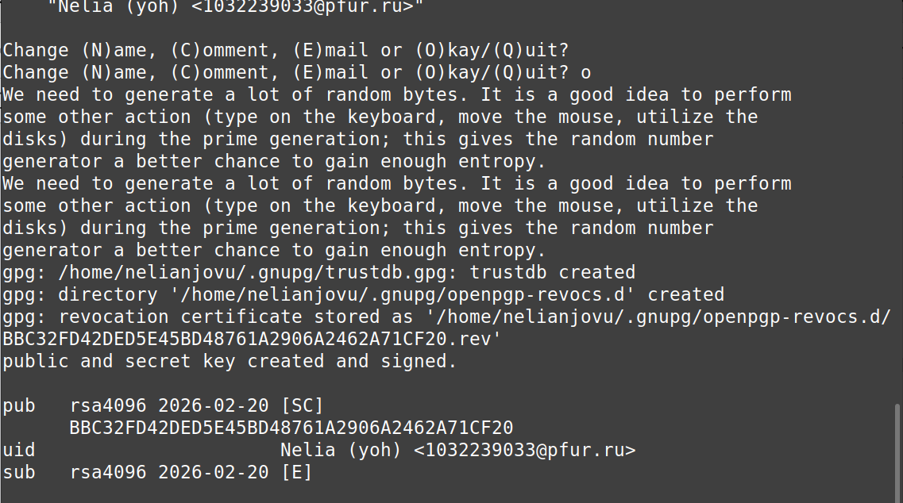
Рисунок 7: генерация ключа gpg
Я вывожу список ключей и копирую отпечаток пальца (который находится под строкой, начинающейся с sec) закрытого ключа.(рис. 8)
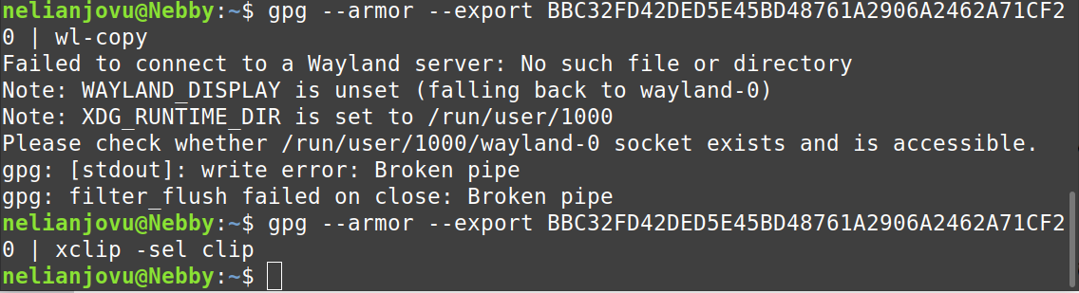
Рисунок 8: список ключей
Я копирую сгенерированный PGP-ключ в буфер обмена. Я использую xclip, потому что wl-copy выдал ошибку(рис. 9)
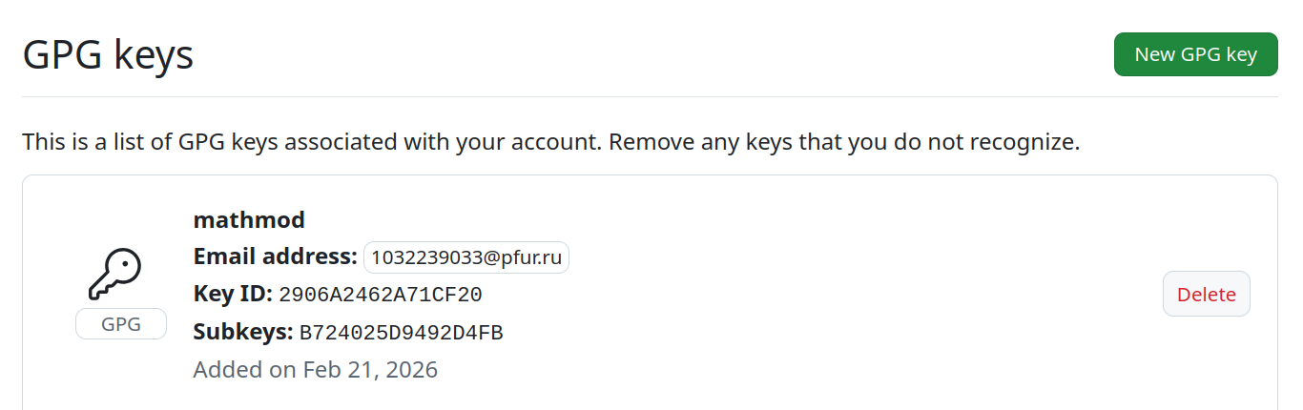
Рисунок 9: копирование ключа
Я добавляю сгенерированный ключ gpg в github и gitverse(рис. 10 и 11)
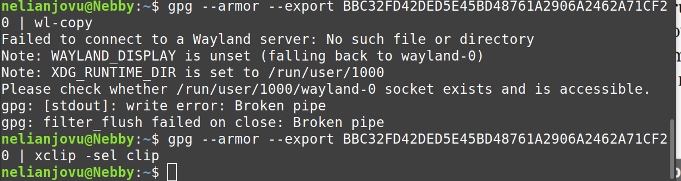
Рисунок 10: Добавление ключа на gitverse

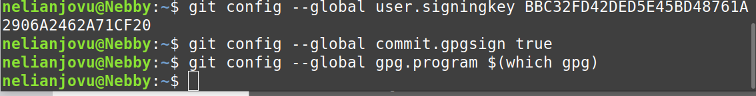
Рисунок 11: Добавление ключа на github
Используя электронное письмо, подключенное к моей учетной записи, я говорю Git использовать его при подписании коммитов(рис. 12)
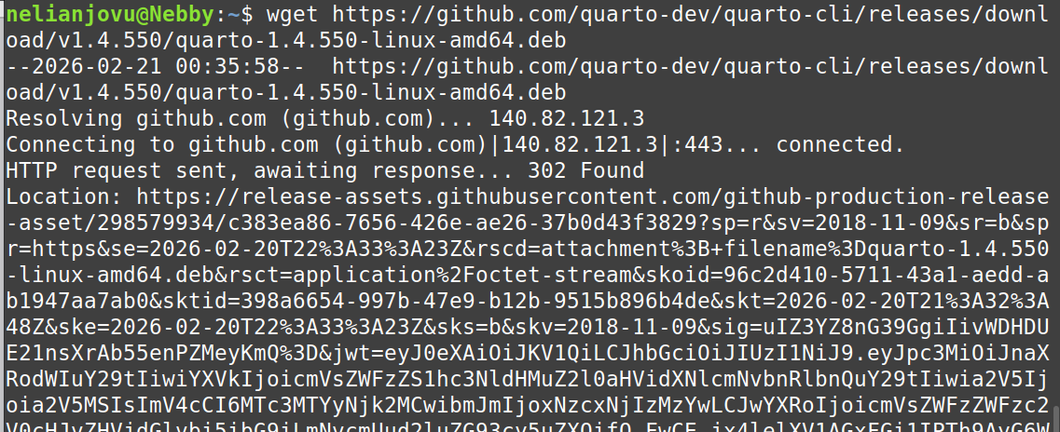
Рисунок 12: автоматические подписи git-коммитов

3.2 2. Рабочее пространство лабораторной работы
Я устанавливаю пакет, который поставляется с инструментами разработки для linux mint(рис. 13)
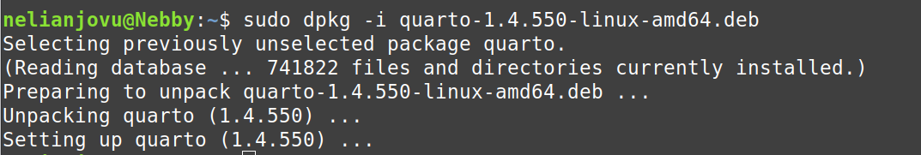
Рисунок 13: уствновка инструменты разработки
Затем я устанавливаю quarto. Quarto - это инструмент для научной публикации с открытым исходным кодом, который позволяет создавать профессиональные отчеты, объединяя текст, код и результаты в одном документе, с поддержкой Julia, Python и R(рис. 14)
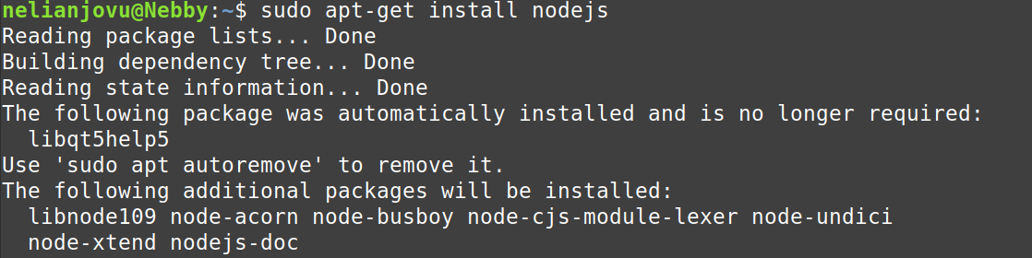
Рисунок 14: уствновка quarto
Наконец, я устанавливаю nodejs, yarn и pnpm(рис. 15, 16 и 17)
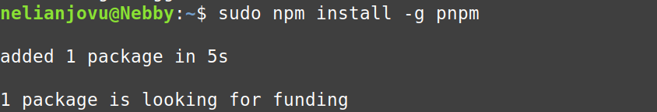
Рисунок 15: уствновка nodejs

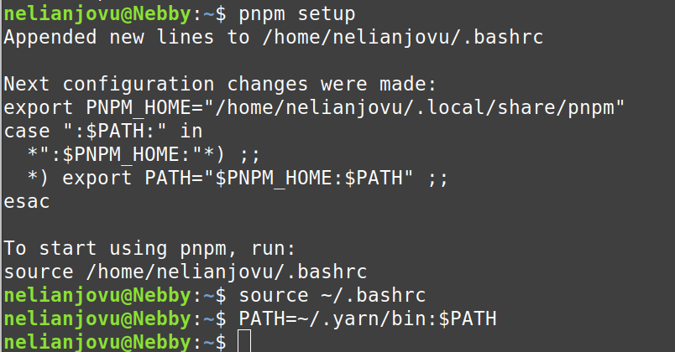
Рисунок 16: уствновка yarn

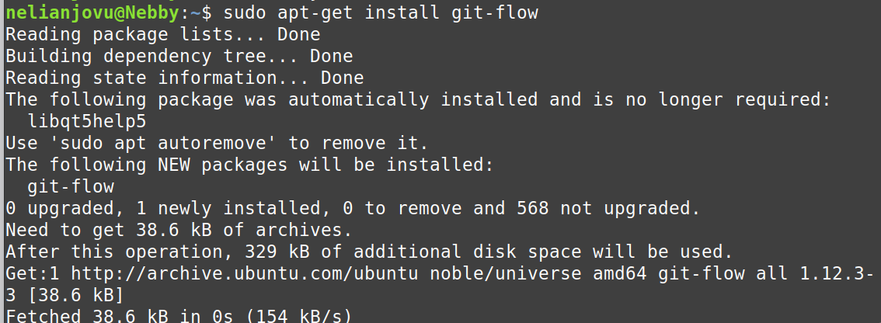
Рисунок 17: уствновка pnpm
Для работы с Node.js Я добавляю каталог с исполняемыми файлами, установленными менеджером пакетов, в переменную PATH(рис. 18)
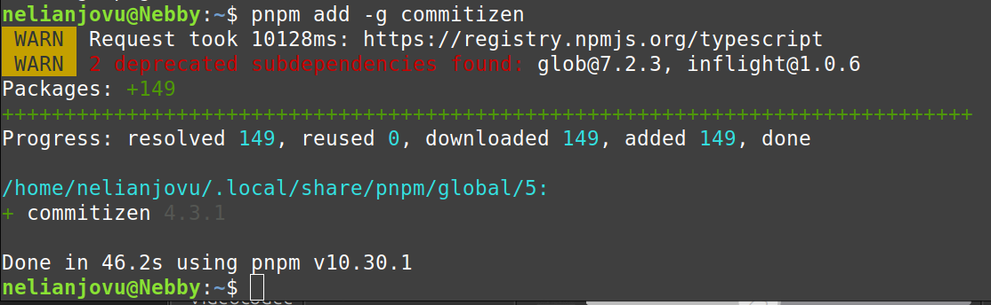
Рисунок 18: настройка nodejs
Я устанавливаю gitflow. Gitflow - это модель ветвления для Git, которая обеспечивает структурированный рабочий процесс с использованием выделенных ветвей для функций, релизов и исправлений, помогая командам управлять параллельной разработкой и поддерживать стабильный код(рис. 19)
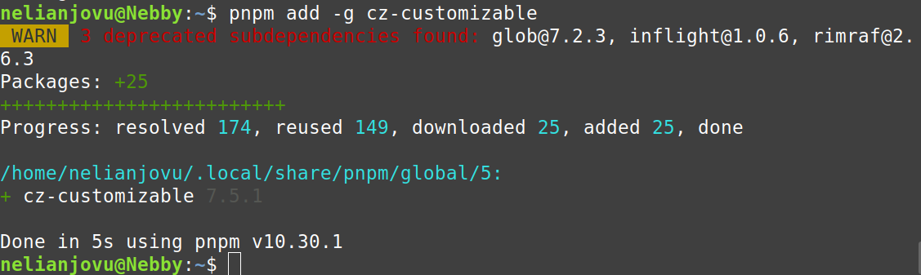
Рисунок 19: уствновка gitflow
Следуя инструкциям руководства, я использую команды, которые помогают форматировать коммиты, одновременно с этим устанавливается git-cz, который мы будем использовать для коммитов(рис. 20)
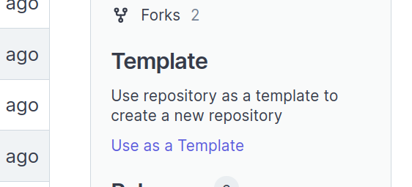
Рисунок 20: форматировка коммиты
Команда на скриншоте позволяет мне более глубоко настроить форматирование коммитов(рис. 21)
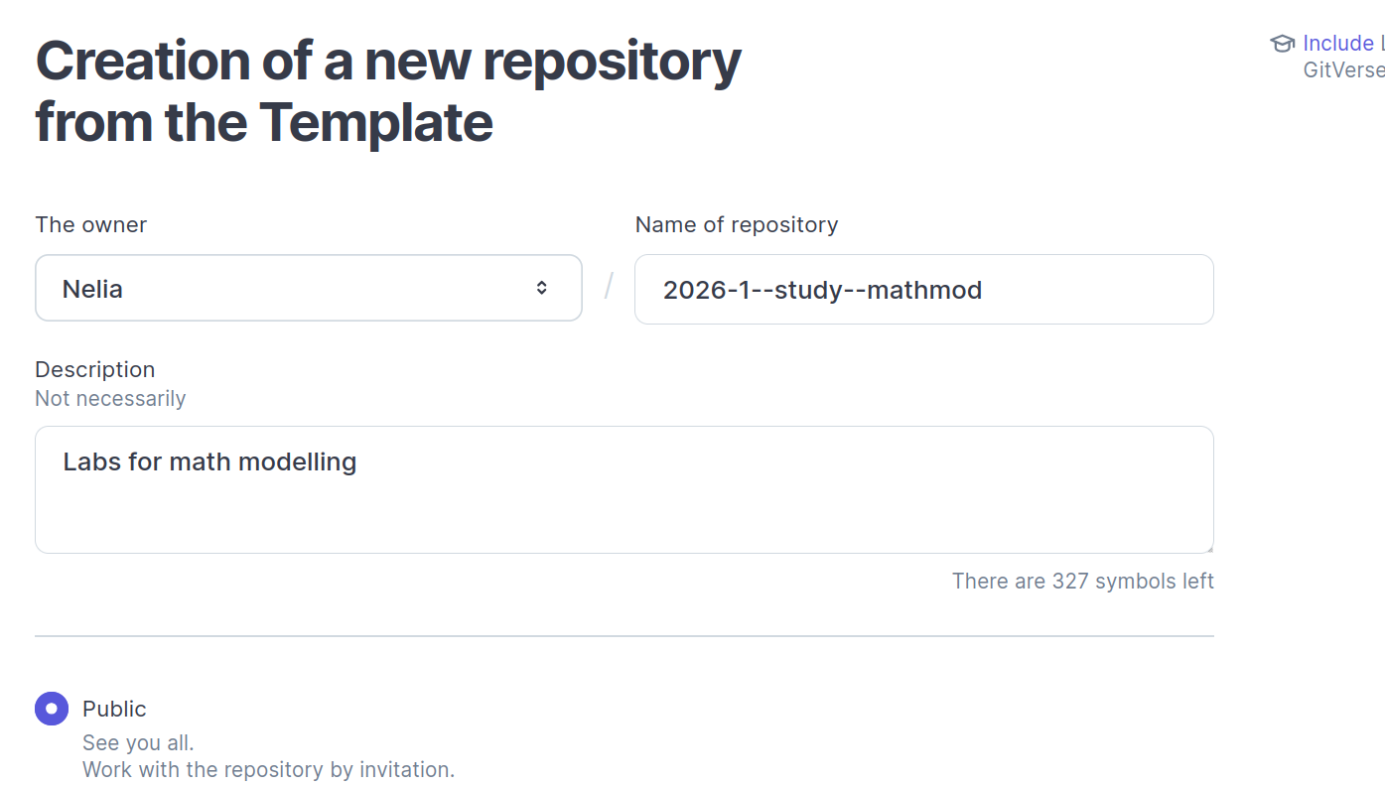
Рисунок 21: форматировка коммиты
Эта команда автоматизирует изменение номера версии(рис. 22)
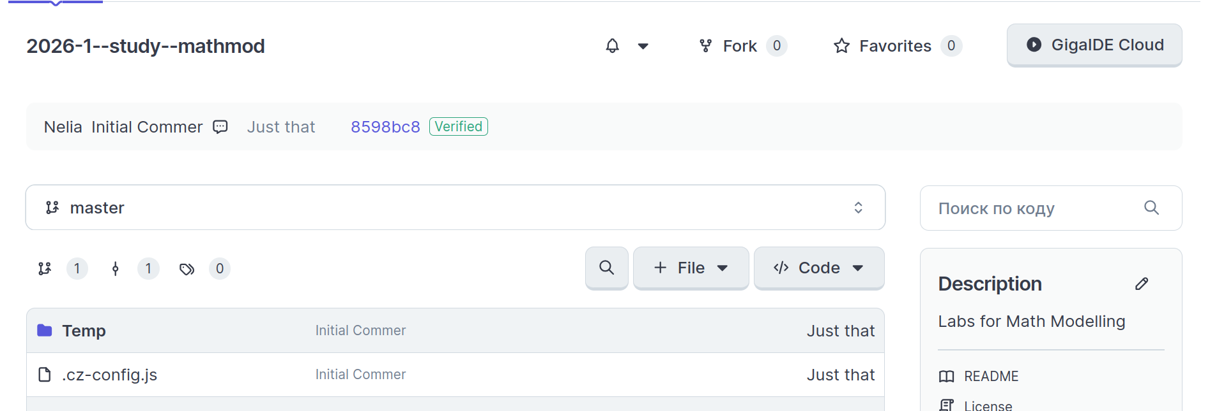
Рисунок 22: форматировка коммиты
Я использую шаблон, указанный в руководстве, для создания нового репозитория на gitverse(рис. 23)
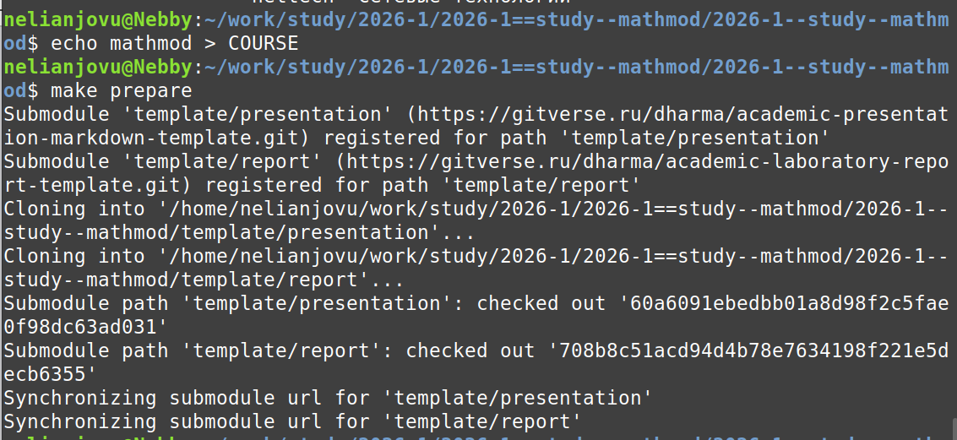
Рисунок 23: создание нового репозитория
Я создаю файл для своей лабораторной работы, а затем клонирую репозиторий(рис. 24)
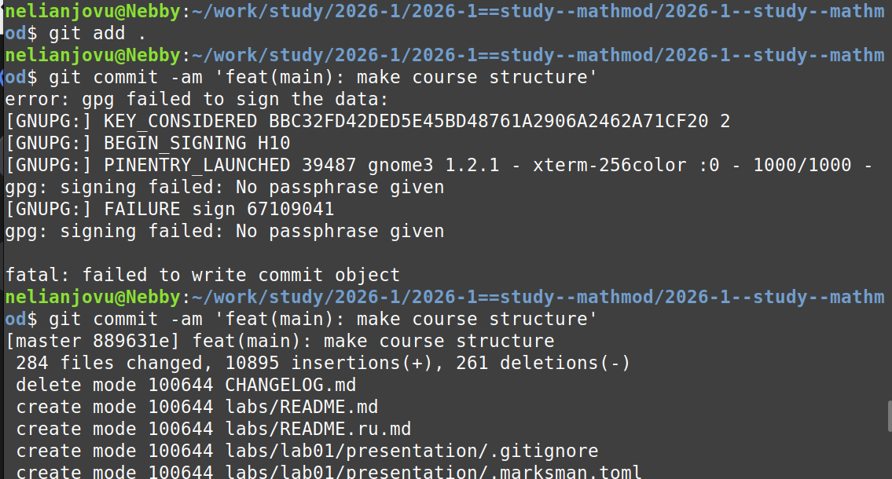
Рисунок 24: клонирование репозитория
Я просматриваю доступные цели создания и список доступных курсов(рис. 25)
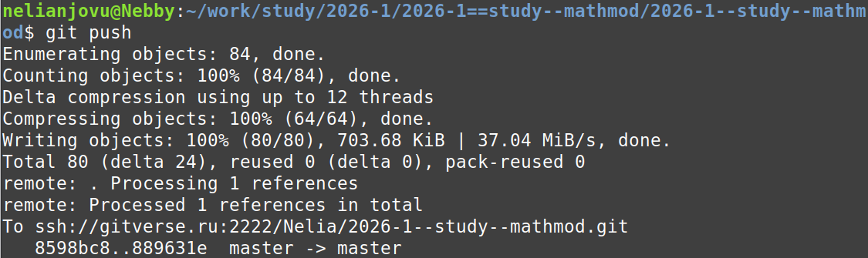
Рисунок 25: проверка доступных целей и списка курсов
Я захожу в свой каталог лабораторных работ и инициализирую курс(рис. 26)
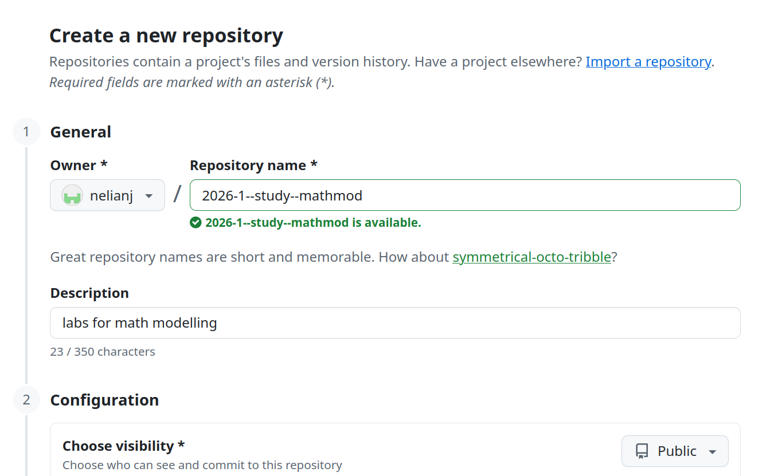
Рисунок 26: инициализация курса
Я отправляю файлы на сервер(рис. 27)
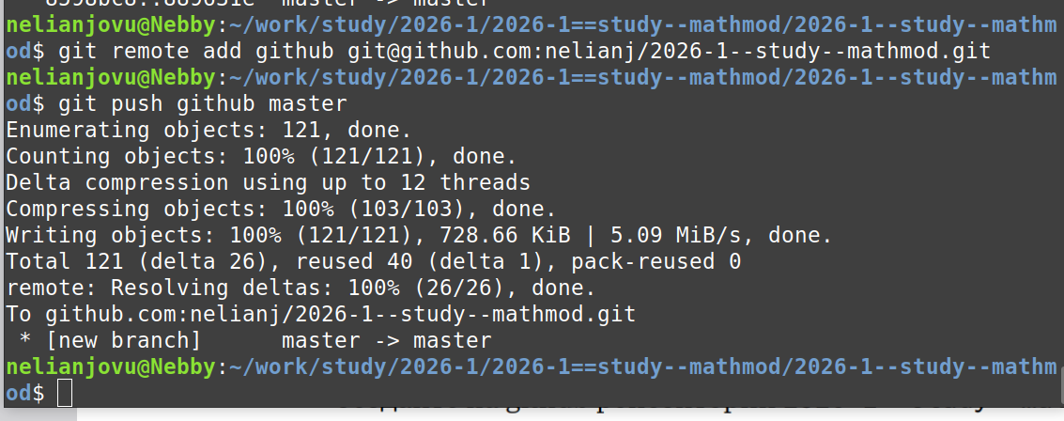
Рисунок 27: отправка файлов
Я создаю репозиторий на github с именем 2026-1-study-mathmod(рис. 28)
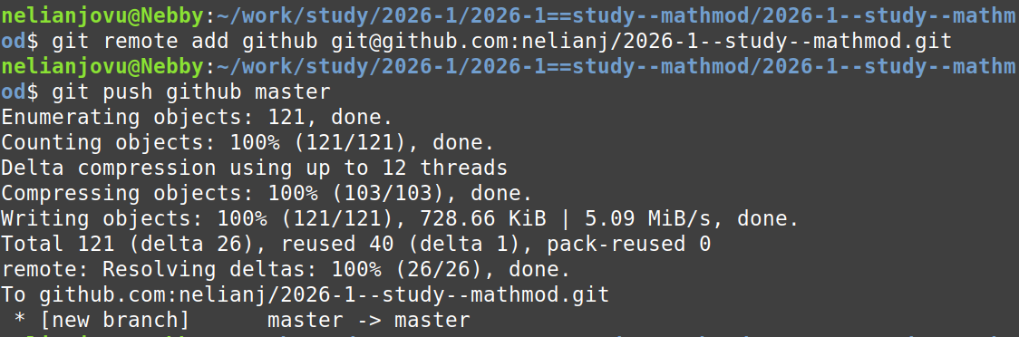
Рисунок 28: создание репозитория
Я запускаю репозиторий на github(рис. 29)
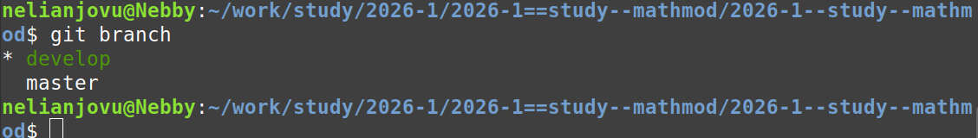
Рисунок 29: запуск репозитория
Я инициализирую git flow и отвечаю на вопрос в соответствии с инструкциями(рис. 30)
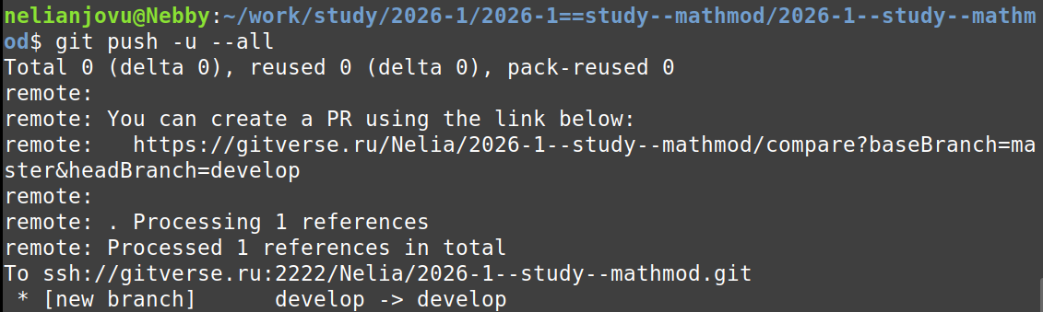
Рисунок 30: инициализация git flow
Я проверяю и вижу, что нахожусь в ветке разработки. После чего загружаю весь репозиторий на сервер(рис. 31)
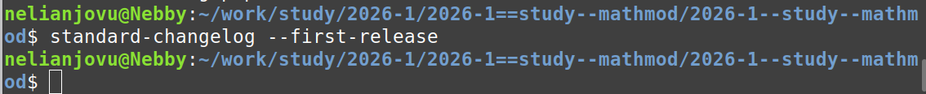
Рисунок 31: загрузка репозитория
Я создаю релиз с версией 1.0.0 и создаю журнал изменений(рис. 32)
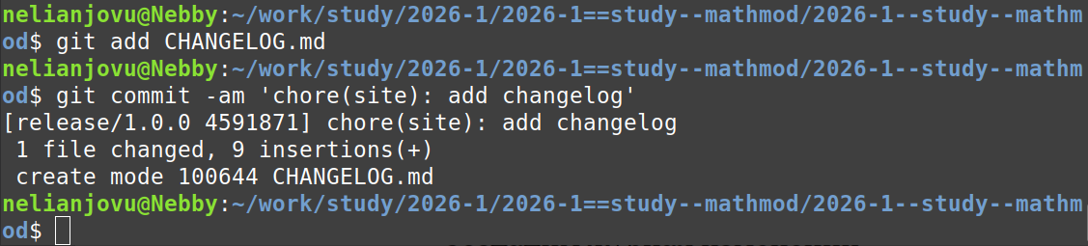
Рисунок 32: создание релиз
Я добавляю журнал изменений в индекс и загружаю ветку выпуска в основную ветку(рис. 33)
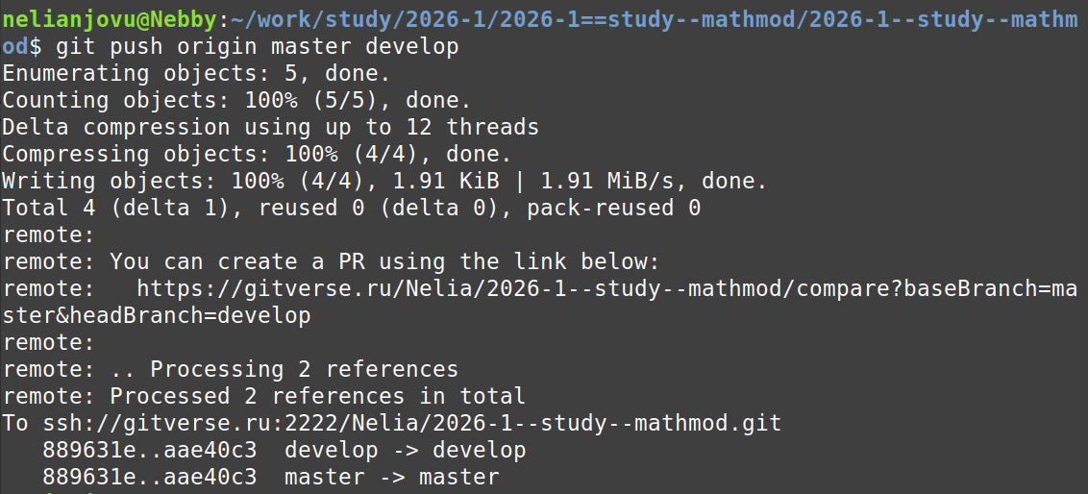
Рисунок 33: загрузка релиз
После чего я отправляю данные на github(рис. 34)
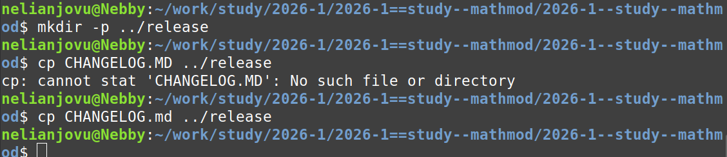
Рисунок 34: отправка данных
Я копирую CHANGELOG.md в каталог релизов(рис. 35)
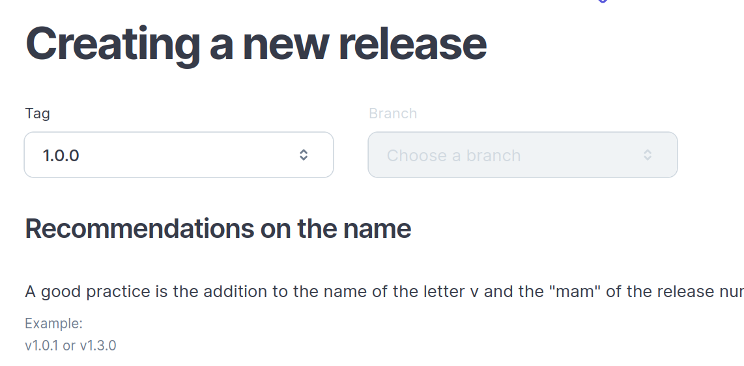
Рисунок 35: копирование файла
Я создаю релиз вручную на gitverse(рис. 36)
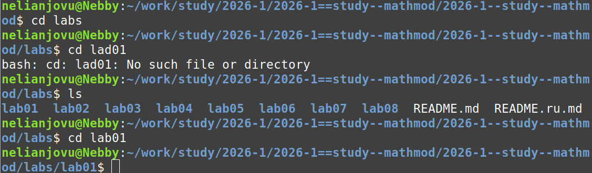
Рисунок 36: создание релиз

3.3 3. Создание проекта DrWatson для лабораторных
Я захожу в каталог lab01, устанавливаю julia и запускаю его(рис. 37)
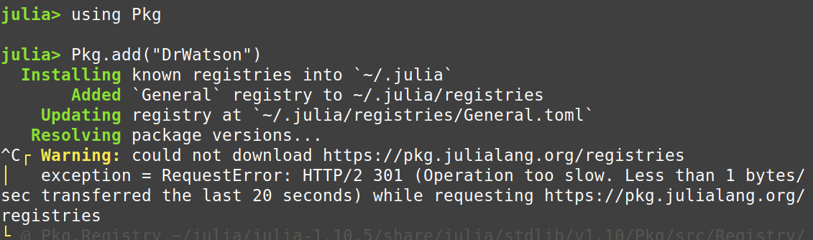
Рисунок 37: запуск julia
Я создаю структуру проекта, используя пакет DrWatson в Julia’s REPL(рис. 38)
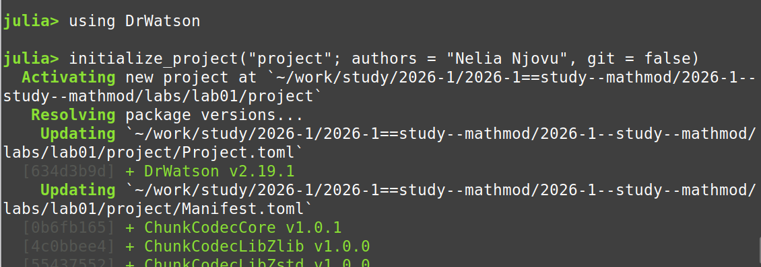
Рисунок 38: создание структуру
Я создаю jl-файл, копирую и вставляю скрипт из руководства пользователя. Скрипт настраивает всю структуру папок. После этого я запускаю файл(рис. 39)
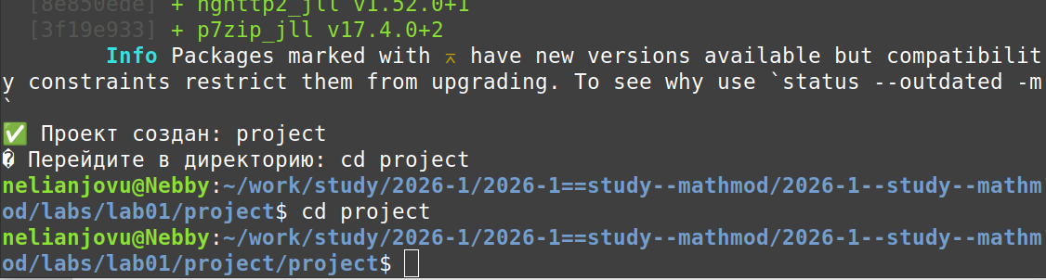
Рисунок 39: создание первого jl-файла

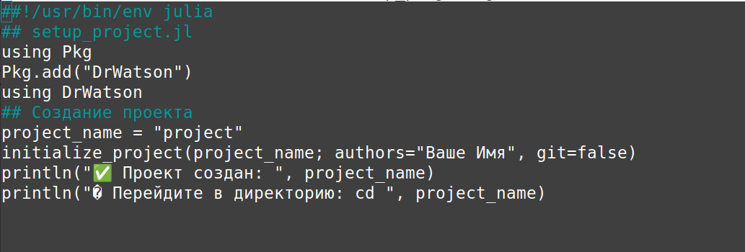
Рисунок 40: создание первого jl-файла
Я создаю jl-файл с именем add_packages, копирую и вставляю скрипт из руководства. Скрипт Этот скрипт устанавливает все пакеты Julia. После этого я запускаю файл(рис. 40)
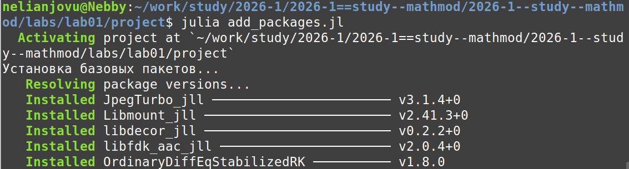
Рисунок 41: создание jl-файла add_packages
После установки я проверяю свою окончательную структуру проекта, и она выглядит точно так же, как в руководстве(рис. 41)
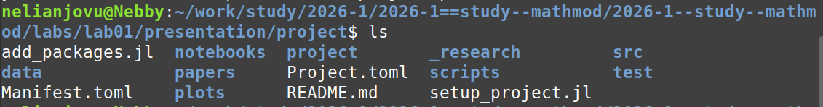
Рисунок 42: проверка структуру
Я создаю jl-файл с именем 01_exponential_growth, копирую и вставляю скрипт из руководства. Этот скрипт решает и визуализирует модель экспоненциального роста(рис. 42)
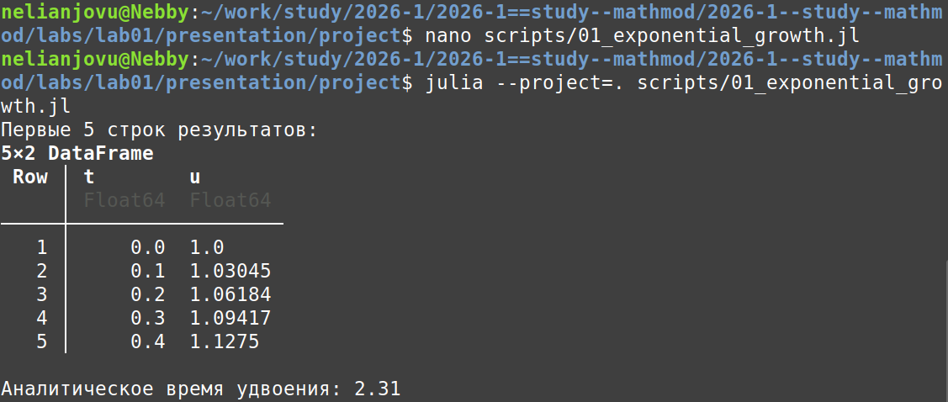
Рисунок 43: создание jl-файла 01_exponential_growth
Полученные графики отображаются в каталоге plots(рис. 43)
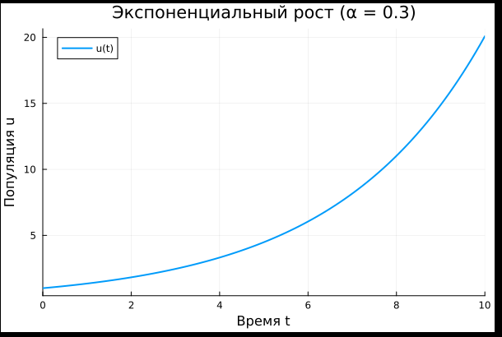
Рисунок 44: графики

3.4 4. Модель экспоненциального роста
Я редактирую скрипт в файле 01_exponential_growth. Новый скрипт выполняет точно ту же математическую работу, что и предыдущий, за исключением того, что теперь он написан в грамотном стиле программирования(рис. 44)
![отредактированный скрипт](image/fig-070{#fig-044 width=70%}
Я создаю jl-файл с именем tangle, копирую и вставляю скрипт из руководства. Этот скрипт представляет собой конвертер, который использует файлы Julia literate (с комментариями и кодом) и автоматически генерирует три разных формата: .jl; .qmd; .ipynb(рис. 45)
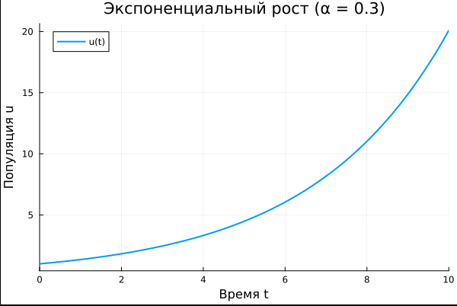
Рисунок 45: создание jl-файла tangle
Я проверяю, был ли создан файл ipynb(рис. 46)
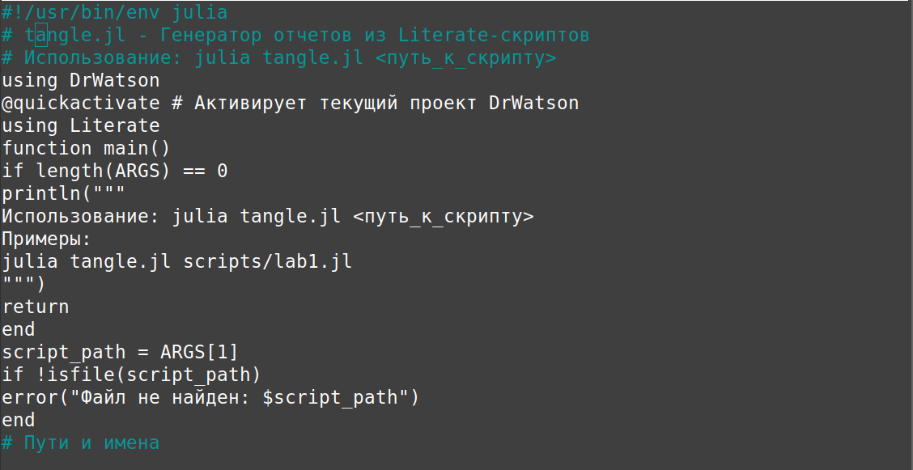
Рисунок 46: проверка файл
В каталоге отчетов, в файле _quarto.yml, я включаю поддержку кода julia(рис. 47)
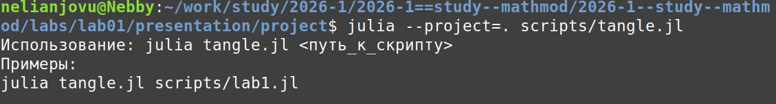
Рисунок 47: редактирование файла _quarto.yml
В преамбуле к preview.tex я подключаю пакет juliamono(рис. 48)
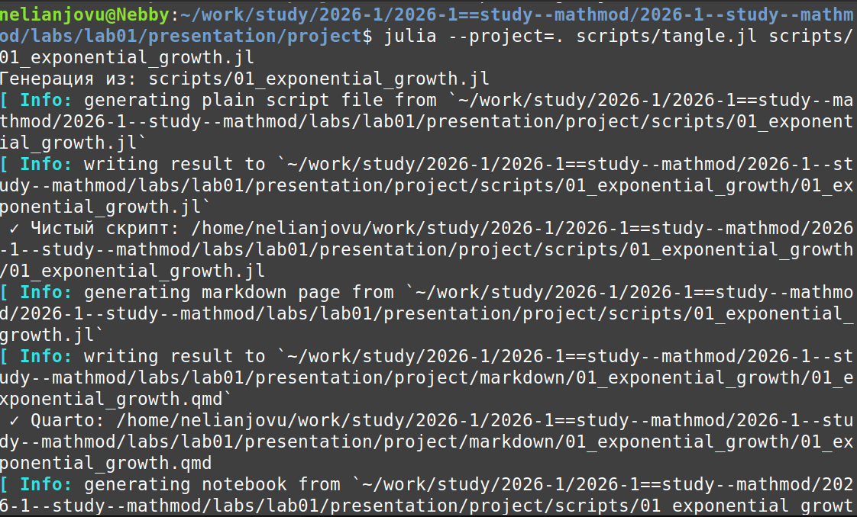
Рисунок 48: пакет juliamono
Ниже приведен код, результаты расчетов и графики для кода в файле 01_exponential_growth.qmd

4. Экспоненциальный рост
Цель: Исследовать решение уравнения 𝑑𝑢/𝑑𝑡 = 𝛼𝑢.

4.1 Инициализация проекта и загрузка пакетов
using DrWatson
@quickactivate "project"
using DifferentialEquations
using Plots
#force png format
gr(size=(800,600), fmt=:png)
using DataFrames
using JLD2
script_name = splitext(basename(PROGRAM_FILE))[1]
mkpath(plotsdir(script_name))
mkpath(datadir(script_name))
┌ Warning: DrWatson could not find find a project file by recursively checking given `dir` and its parents. Returning `nothing` instead.
│ (given dir: /home/nelianjovu)
└ @ DrWatson ~/.julia/packages/DrWatson/2QF5p/src/project_setup.jl:84
"/home/nelianjovu/work/study/2026-1/2026-1==study--mathmod/2026-1--study--mathmod/labs/lab01/project/data"

4.2 Определение модели
Уравнение экспоненциального роста: 𝑑𝑢/𝑑𝑡 = 𝛼𝑢, 𝑢(0) = 𝑢0
function exponential_growth!(du, u, p, t)
α = p
du[1] = α * u[1]
end
exponential_growth! (generic function with 1 method)

4.3 Первый запуск с параметрами по умолчанию
Зададим начальные параметры:
u0 = [1.0] # начальная популяция
α = 0.3 # скорость роста
tspan = (0.0, 10.0) # временной интервал
prob = ODEProblem(exponential_growth!, u0, tspan, α)
sol = solve(prob, Tsit5(), saveat=0.1)
retcode: Success
Interpolation: 1st order linear
t: 101-element Vector{Float64}:
0.0
0.1
0.2
0.3
0.4
0.5
0.6
0.7
0.8
0.9
1.0
1.1
1.2
⋮
8.9
9.0
9.1
9.2
9.3
9.4
9.5
9.6
9.7
9.8
9.9
10.0
u: 101-element Vector{Vector{Float64}}:
[1.0]
[1.030454533950446]
[1.0618365551529674]
[1.09417430287941]
[1.1274968605386673]
[1.161834232745065]
[1.197217347699063]
[1.2336780571872568]
[1.2712491879500347]
[1.3099646073864084]
[1.349859018827382]
[1.3909682733549678]
[1.433329396499376]
⋮
[14.439892233074882]
[14.879627505035817]
[15.332755966505253]
[15.799688704153079]
[16.280848966976613]
[16.776672166300525]
[17.287605875776944]
[17.814109831385306]
[18.356655931432517]
[18.91572823655281]
[19.491822969707833]
[20.085448516186737]

4.4 Визуализация результатов
Построим график решения:
plot(sol, label="u(t)", xlabel="Время t", ylabel="Популяция u",
title="Экспоненциальный рост (α = $α)", lw=2, legend=:topleft)
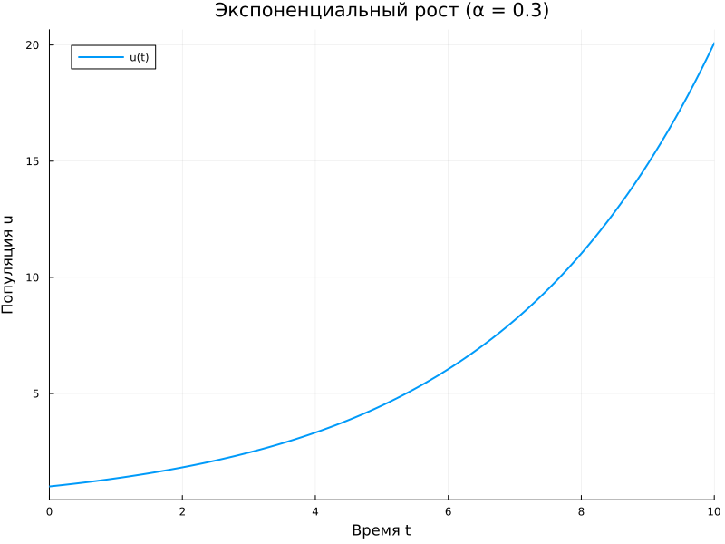
Сохраним график в папку plots
savefig(plotsdir(script_name, "exponential_growth_α=$α.png"))
"/home/nelianjovu/work/study/2026-1/2026-1==study--mathmod/2026-1--study--mathmod/labs/lab01/project/plots/exponential_growth_α=0.3.png"

4.5 Анализ результатов
Создадим таблицу с данными:
df = DataFrame(t=sol.t, u=first.(sol.u))
println("Первые 5 строк результатов:")
println(first(df, 5))
Первые 5 строк результатов:
5×2 DataFrame
Row │ t u
│ Float64 Float64
─────┼──────────────────
1 │ 0.0 1.0
2 │ 0.1 1.03045
3 │ 0.2 1.06184
4 │ 0.3 1.09417
5 │ 0.4 1.1275
Вычислим удвоение популяции:
u_final = last(sol.u)[1]
doubling_time = log(2) / α
println("\nАналитическое время удвоения: ", round(doubling_time;digits=2))
Аналитическое время удвоения: 2.31

4.6 Сохранение всех результатов
@save datadir(script_name, "all_results.jld2") df
Я создаю jl-файл с именем 02_exponential_growth, копирую и вставляю скрипт из руководства. Этот скрипт основан на предыдущей версии, но добавляет систематическую проверку параметров и сравнительный анализ производительности(рис. 49)
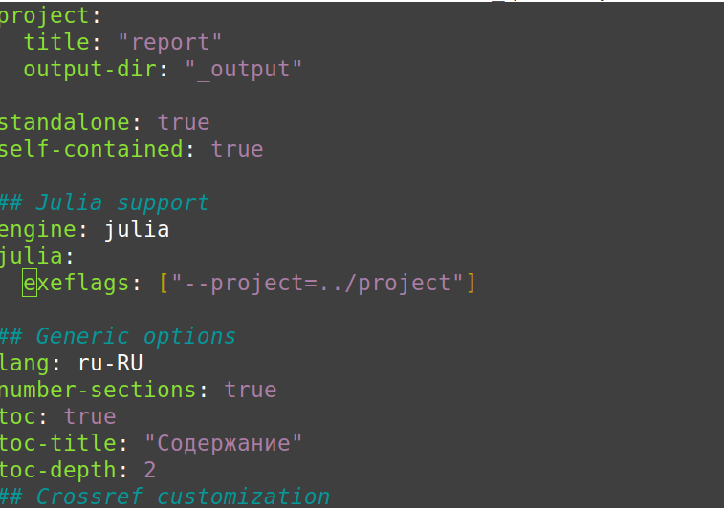
Рисунок 49: создание jl-файла 02_exponential_growth
Используя tangle, я создаю три новых файла и открываю файл ipynb, чтобы проверить его(рис. 50)
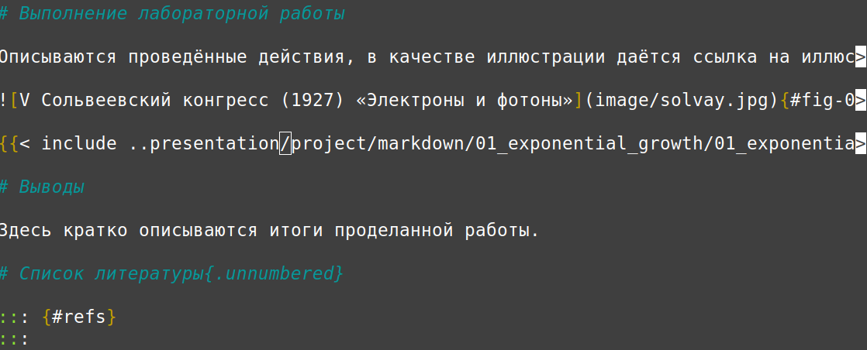
Рисунок 50: создание новых файлов
Ниже приведен код, результаты расчетов и графики для кода в файле 02_exponential_growth.qmd

5. Параметрическое исследование экспоненциального роста

5.1 Активация проекта и загрузка пакетов
ИЗМЕНЕНИЕ: Добавлен DrWatson для управления проектом и параметрами
using DrWatson
@quickactivate "project"
using DifferentialEquations
using DataFrames
using Plots
using JLD2
using BenchmarkTools
┌ Warning: DrWatson could not find find a project file by recursively checking given `dir` and its parents. Returning `nothing` instead.
│ (given dir: /home/nelianjovu)
└ @ DrWatson ~/.julia/packages/DrWatson/2QF5p/src/project_setup.jl:84
Установка каталогов
script_name = splitext(basename(PROGRAM_FILE))[1]
mkpath(plotsdir(script_name))
mkpath(datadir(script_name))
"/home/nelianjovu/work/study/2026-1/2026-1==study--mathmod/2026-1--study--mathmod/labs/lab01/project/data"

5.2 Определение модели
Модель: 𝑑𝑢/𝑑𝑡 = 𝛼 ⋅ 𝑢
function exponential_growth!(du, u, p, t)
α = p.α
du[1] = α * u[1]
end
exponential_growth! (generic function with 1 method)

5.3 Определение параметров в Dict
ОСНОВНОЕ ИЗМЕНЕНИЕ: Все параметры собраны в Dict для систематизации
Базовый набор параметров (один эксперимент)
base_params = Dict(
:u0 => [1.0],
:α => 0.3,
:tspan => (0.0, 10.0),
:solver => Tsit5(),
:saveat => 0.1,
:experiment_name => "base_experiment"
)
println("Базовые параметры эксперимента:")
for (key, value) in base_params
println(" $key = $value")
end
Базовые параметры эксперимента:
α = 0.3
u0 = [1.0]
saveat = 0.1
solver = Tsit5{typeof(OrdinaryDiffEqCore.trivial_limiter!), typeof(OrdinaryDiffEqCore.trivial_limiter!), Static.False}(OrdinaryDiffEqCore.trivial_limiter!, OrdinaryDiffEqCore.trivial_limiter!, static(false))
experiment_name = base_experiment
tspan = (0.0, 10.0)

5.4 Функция-обертка для запуска одного эксперимента
ИСПРАВЛЕНИЕ: Возвращаем Dict со строковыми ключами
function run_single_experiment(params::Dict)
@unpack u0, α, tspan, solver, saveat = params
prob = ODEProblem(exponential_growth!, u0, tspan, (α=α,))
sol = solve(prob, solver; saveat=saveat)
final_population = last(sol.u)[1]
doubling_time = log(2) / α
return Dict(
"solution" => sol,
"time_points" => sol.t,
"population_values" => first.(sol.u),
"final_population" => final_population,
"doubling_time" => doubling_time,
"parameters" => params
)
end
run_single_experiment (generic function with 1 method)

5.5 Запуск базового эксперимента
ИЗМЕНЕНИЕ: Используем produce_or_load для автоматического кэширования
data, path = produce_or_load(
datadir(script_name, "single"),
base_params,
run_single_experiment,
prefix = "exp_growth",
tag = false,
verbose = true
)
println("\nРезультаты базового эксперимента:")
println(" Финальная популяция: ", data["final_population"])
println(" Время удвоения: ", round(data["doubling_time"], digits=2))
println(" Файл результатов: ", path)
Результаты базового эксперимента:
Финальная популяция: 20.085448516186737
Время удвоения: 2.31
Файл результатов: /home/nelianjovu/work/study/2026-1/2026-1==study--mathmod/2026-1--study--mathmod/labs/lab01/project/data/single/exp_growth_experiment_name=base_experiment_saveat=0.1_α=0.3.jld2

5.6 Визуализация базового эксперимента
p1 = plot(data["time_points"], data["population_values"],
label="α = $(base_params[:α])",
xlabel="Время, t",
ylabel="Популяция, u(t)",
title="Экспоненциальный рост (базовый эксперимент)",
lw=2,
legend=:topleft,
grid=true
)
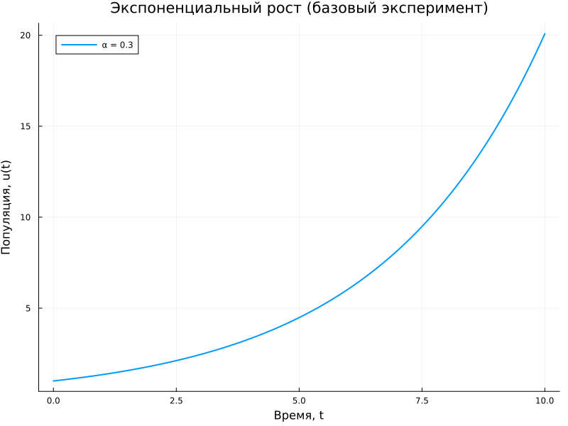
Сохраним график в папку plots
savefig(plotsdir(script_name, "single_experiment.png"))
"/home/nelianjovu/work/study/2026-1/2026-1==study--mathmod/2026-1--study--mathmod/labs/lab01/project/plots/single_experiment.png"

5.7 Параметрическое сканирование
НОВАЯ СЕКЦИЯ: Исследование влияния параметра α
Сетка параметров для сканирования
param_grid = Dict(
:u0 => [[1.0]],
:α => [0.1, 0.3, 0.5, 0.8, 1.0],
:tspan => [(0.0, 10.0)],
:solver => [Tsit5()],
:saveat => [0.1],
:experiment_name => ["parametric_scan"]
)
Dict{Symbol, Vector} with 6 entries:
:α => [0.1, 0.3, 0.5, 0.8, 1.0]
:u0 => [[1.0]]
:saveat => [0.1]
:solver => [Tsit5{typeof(trivial_limiter!), typeof(trivial_limiter!)…
:experiment_name => ["parametric_scan"]
:tspan => [(0.0, 10.0)]
Генерация всех комбинаций параметров
all_params = dict_list(param_grid)
println("\n" * "="^60)
println("ПАРАМЕТРИЧЕСКОЕ СКАНИРОВАНИЕ")
println("Всего комбинаций параметров: ", length(all_params))
println("Исследуемые значения α: ", param_grid[:α])
println("="^60)
============================================================
ПАРАМЕТРИЧЕСКОЕ СКАНИРОВАНИЕ
Всего комбинаций параметров: 5
Исследуемые значения α: [0.1, 0.3, 0.5, 0.8, 1.0]
============================================================

5.8 Запуск всех экспериментов и сбор результатов
НОВАЯ СЕКЦИЯ: Автоматический запуск и сохранение всех вариантов
all_results = []
all_dfs = []
for (i, params) in enumerate(all_params)
println("Прогресс: $i/$(length(all_params)) | α = $(params[:α])")
data, path = produce_or_load(
datadir(script_name, "parametric_scan"),
params,
run_single_experiment,
prefix = "scan",
tag = false,
verbose = false
)
result_summary = merge(
params,
Dict(
:final_population => data["final_population"],
:doubling_time => data["doubling_time"],
:filepath => path
)
)
push!(all_results, result_summary)
df = DataFrame(
t = data["time_points"],
u = data["population_values"],
α = fill(params[:α], length(data["time_points"]))
)
push!(all_dfs, df)
end
Прогресс: 1/5 | α = 0.1
Прогресс: 2/5 | α = 0.3
Прогресс: 3/5 | α = 0.5
Прогресс: 4/5 | α = 0.8
Прогресс: 5/5 | α = 1.0

5.9 Анализ и визуализация результатов сканирования
НОВАЯ СЕКЦИЯ: Сравнительный анализ всех экспериментов
Сводная таблица результатов
results_df = DataFrame(all_results)
println("\nСводная таблица результатов:")
println(results_df[!, [:α, :final_population, :doubling_time]])
Сводная таблица результатов:
5×3 DataFrame
Row │ α final_population doubling_time
│ Float64 Float64 Float64
─────┼──────────────────────────────────────────
1 │ 0.1 2.71828 6.93147
2 │ 0.3 20.0854 2.31049
3 │ 0.5 148.409 1.38629
4 │ 0.8 2980.57 0.866434
5 │ 1.0 22021.0 0.693147
Сравнительный график всех траекторий
p2 = plot(size=(800, 500), dpi=150)
for params in all_params
data, _ = produce_or_load(
datadir(script_name, "parametric_scan"),
params,
run_single_experiment,
prefix = "scan"
)
plot!(p2, data["time_points"], data["population_values"],
label="α = $(params[:α])",
lw=2,
alpha=0.8
)
end
plot!(p2,
xlabel="Время, t",
ylabel="Популяция, u(t)",
title="Параметрическое исследование: влияние α на рост",
legend=:topleft,
grid=true
)
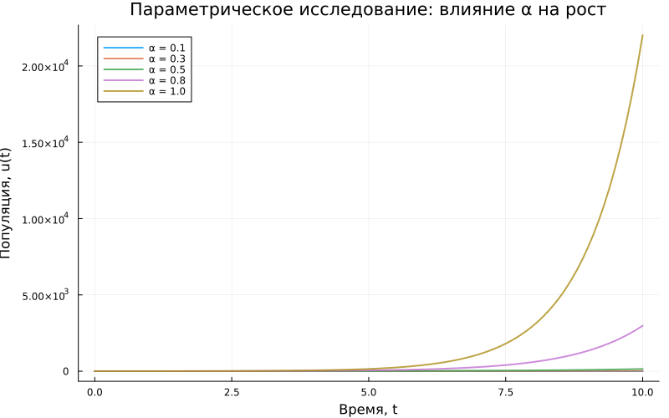
Сохраним график в папку plots
savefig(plotsdir(script_name, "parametric_scan_comparison.png"))
"/home/nelianjovu/work/study/2026-1/2026-1==study--mathmod/2026-1--study--mathmod/labs/lab01/project/plots/parametric_scan_comparison.png"
График зависимости времени удвоения от α
p3 = plot(results_df.α, results_df.doubling_time,
seriestype=:scatter,
label="Численное решение",
xlabel="Скорость роста, α",
ylabel="Время удвоения, t₂",
title="Зависимость времени удвоения от α",
markersize=8,
markercolor=:red,
legend=:topright
)
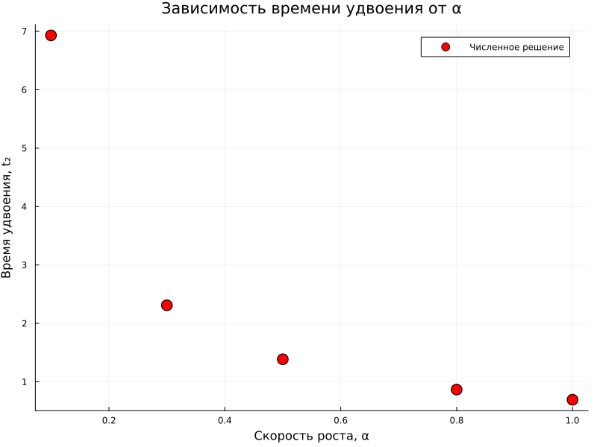
Теоретическая кривая: t₂ = ln(2)/α
α_range = 0.1:0.01:1.0
plot!(p3, α_range, log(2) ./ α_range,
label="Теория: t₂ = ln(2)/α",
lw=2,
linestyle=:dash,
linecolor=:blue
)
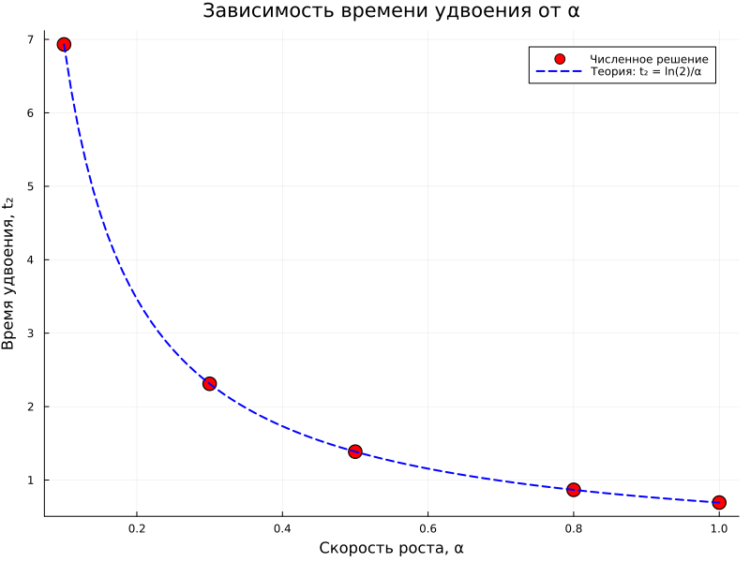
Сохраним график в папку plots
savefig(plotsdir(script_name, "doubling_time_vs_alpha.png"))
"/home/nelianjovu/work/study/2026-1/2026-1==study--mathmod/2026-1--study--mathmod/labs/lab01/project/plots/doubling_time_vs_alpha.png"

5.10 Бенчмаркинг с разными параметрами
ИЗМЕНЕНИЕ: Бенчмаркинг для разных значений α
println("\n" * "="^60)
println("Бенчмаркинг для разных значений α")
println("="^60)
benchmark_results = []
for α_value in param_grid[:α]
bench_params = Dict(
:u0 => [1.0],
:α => α_value,
:tspan => (0.0, 10.0),
:solver => Tsit5(),
:saveat => 0.1
)
function benchmark_run()
prob = ODEProblem(exponential_growth!,
bench_params[:u0],
bench_params[:tspan],
(α=bench_params[:α],))
return solve(prob, bench_params[:solver]; saveat=bench_params[:saveat])
end
println("\nБенчмарк для α = $α_value:")
b = @benchmark $benchmark_run() samples=100 evals=1
push!(benchmark_results, (α=α_value, time=median(b).time/1e9))
println(" Среднее время: ", round(median(b).time/1e9, digits=4), " сек")
end
============================================================
Бенчмаркинг для разных значений α
============================================================
Бенчмарк для α = 0.1:
Среднее время: 0.0001 сек
Бенчмарк для α = 0.3:
Среднее время: 0.0001 сек
Бенчмарк для α = 0.5:
Среднее время: 0.0001 сек
Бенчмарк для α = 0.8:
Среднее время: 0.0001 сек
Бенчмарк для α = 1.0:
Среднее время: 0.0001 сек
График зависимости времени вычисления от α
bench_df = DataFrame(benchmark_results)
p4 = plot(bench_df.α, bench_df.time,
seriestype=:scatter,
label="Время вычисления",
xlabel="Скорость роста, α",
ylabel="Время вычисления, сек",
title="Зависимость времени вычисления от α",
markersize=8,
markercolor=:green,
legend=:topleft
)
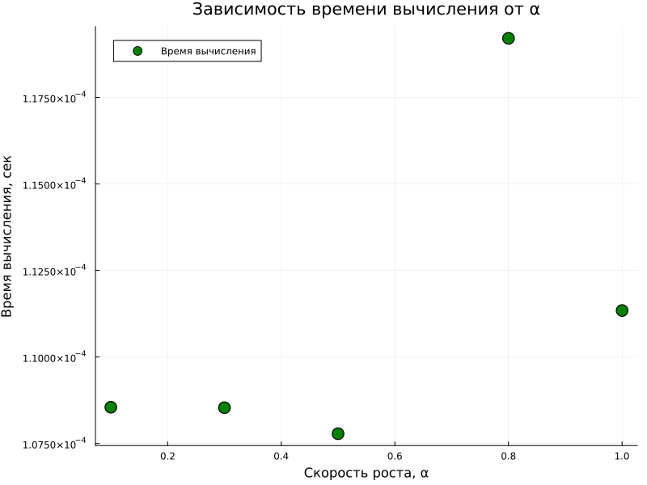
Сохраним график в папку plots
savefig(plotsdir(script_name, "computation_time_vs_alpha.png"))
"/home/nelianjovu/work/study/2026-1/2026-1==study--mathmod/2026-1--study--mathmod/labs/lab01/project/plots/computation_time_vs_alpha.png"

5.11 Сохранение всех результатов
НОВАЯ СЕКЦИЯ: Сохранение сводных данных для последующего анализа
@save datadir(script_name, "all_results.jld2") base_params param_grid all_params results_df bench_df
@save datadir(script_name, "all_plots.jld2") p1 p2 p3 p4
println("\n" * "="^60)
println("ЛАБОРАТОРНАЯ РАБОТА ЗАВЕРШЕНА")
println("="^60)
println("\nРезультаты сохранены в:")
println(" • data/$(script_name)/single/ - базовый эксперимент")
println(" • data/$(script_name)/parametric_scan/ - параметрическое сканирование")
println(" • data/$(script_name)/all_results.jld2 - сводные данные")
println(" • plots/$(script_name)/ - все графики")
println(" • data/$(script_name)/all_plots.jld2 - объекты графиков")
println("\nДля анализа результатов используйте:")
println(" using JLD2, DataFrames")
println(" @load \"data/$(script_name)/all_results.jld2\"")
println(" println(results_df)")
============================================================
ЛАБОРАТОРНАЯ РАБОТА ЗАВЕРШЕНА
============================================================
Результаты сохранены в:
• data//single/ - базовый эксперимент
• data//parametric_scan/ - параметрическое сканирование
• data//all_results.jld2 - сводные данные
• plots// - все графики
• data//all_plots.jld2 - объекты графиков
Для анализа результатов используйте:
using JLD2, DataFrames
@load "data//all_results.jld2"
println(results_df)

6. Выводы
Делая эту лабораторную работу, я изучила модель экспоненциального роста и проверила параметрическое исследование влияния коэффициента роста α на динамику системы, а также освоила современные практики воспроизводимых исследований (литературное программирование, DrWatson, Git).

Список литературы
- A Multi-Language Computing Environment for Literate Programming and Reproducible Research / E. Schulte [et al.] // Journal of Statistical Software. — 2012. — Vol. 46, no. 3. — ISSN 1548-7660. — DOI: 10.18637/jss.v046.i03.
- Knuth D. E. Literate Programming // The Computer Journal. — 1984. — Feb. — Vol. 27, no. 2. — P. 97–111. — ISSN 1460-2067. — DOI: 10.1093/comjnl/27.2.97.
- The Story in the Notebook / M. B. Kery [et al.] // Proceedings of the 2018 CHI Conference on Human Factors in Computing Systems. — ACM, 04/2018. — P. 1–11. — DOI: 10.1145/3173574.3173748.

